Уважаемый Дмитрий Владимирович!
Директору
Общества с ограниченной
ответственностью
«Медтехсервис»
Д.В.Грищенко
ул. Немировича-Данченко, 130/1,
г. Новосибирск, 630087
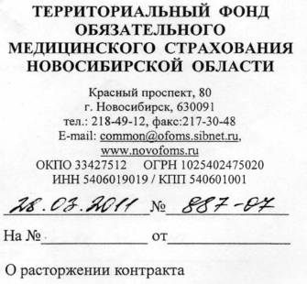

Согласно Новосибирской областной программе государственных гарантий оказания гражданам Российской Федерации бесплатной медицинской помощи на 2011 год, утвержденной постановлением Законодательного собрания Новосибирской области от 24.02.2011 № 38, в тарифы медицинской помощи, оказываемой в рамках Территориальной программы обязательного медицинского страхования, не включены расходы по содержанию имущества медицинских организаций.
На основании вышеизложенного, в связи с отсутствием правовых оснований финансирования расходов медицинских организаций на техническое, метрологическое обслуживание и ремонт медицинского оборудования (медицинской техники) за счёт средств обязательного медицинского страхования, прошу рассмотреть и подписать проекты соглашений о расторжении государственных контрактов в срок до 01.04.2011.
Услуги по выполнению технического, метрологического обслуживания и ремонта медицинского оборудования (медицинской техники), осуществляемые в 2011 году, включая услуги, оказанные в январе-марте 2011 года, будут оплачиваться из других финансовых источников.
Заключение договоров на осуществление технического, метрологического обслуживания и ремонта медицинского оборудования (медицинской техники) будет согласоваться Министерством здравоохранения Новосибирской области.
Приложение: Проекты соглашений о расторжении государственных контрактов
на оказание услуг по техническому обслуживанию и ремонту медицинского оборудования (техники) №№ 85,89,94,99 - на 8 листах.

Директор  Е.Г.Рубан

